**PROGRAMIRANJE V AVTOMATIKI**

**LABORATORIJSKE VAJE**

**PNEVMATIKA ::: ELEKTROPNEVMATIKA (relejska tehnika) ::: ELEKTROPNEVMATIKA (PLC)**

( interno gradivo )

NALOGA: C- B+ B- C+ A+ A-

**3. Zapis delovnega cikla**

3. veja

1. veja

2. veja

|  |  |  |  |  |  |
| --- | --- | --- | --- | --- | --- |
|  |  |  |  |  |  |
| **C-** | **B+** | **B-** | **C+** | **A+** | **A-** |
|  | delovni cikel |  |  |  |  |

START

**A-**

**C-**

**B+**

**B-**

**C+**

**A+**

CS1

BS2

AS1

AS2

BS1

CS2

**4. Diagram pot korak**



**5. Načrt pnevmatičnega vezja**

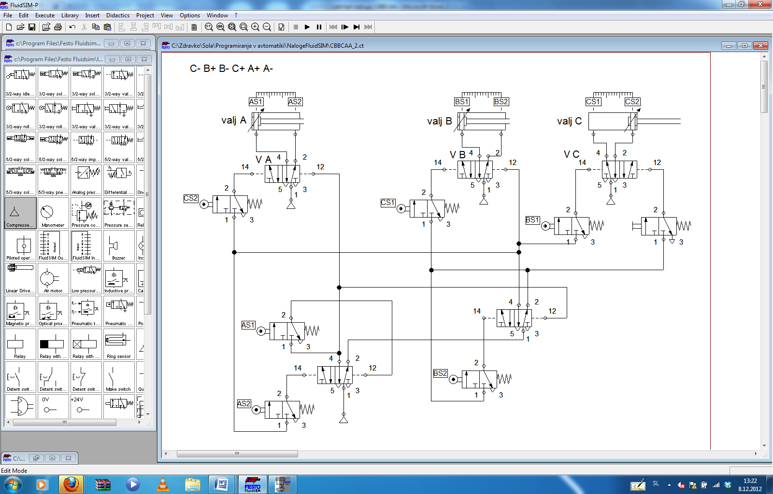

**6 – a). Načrt krmilnega električnega vezja v relejski tehniki**

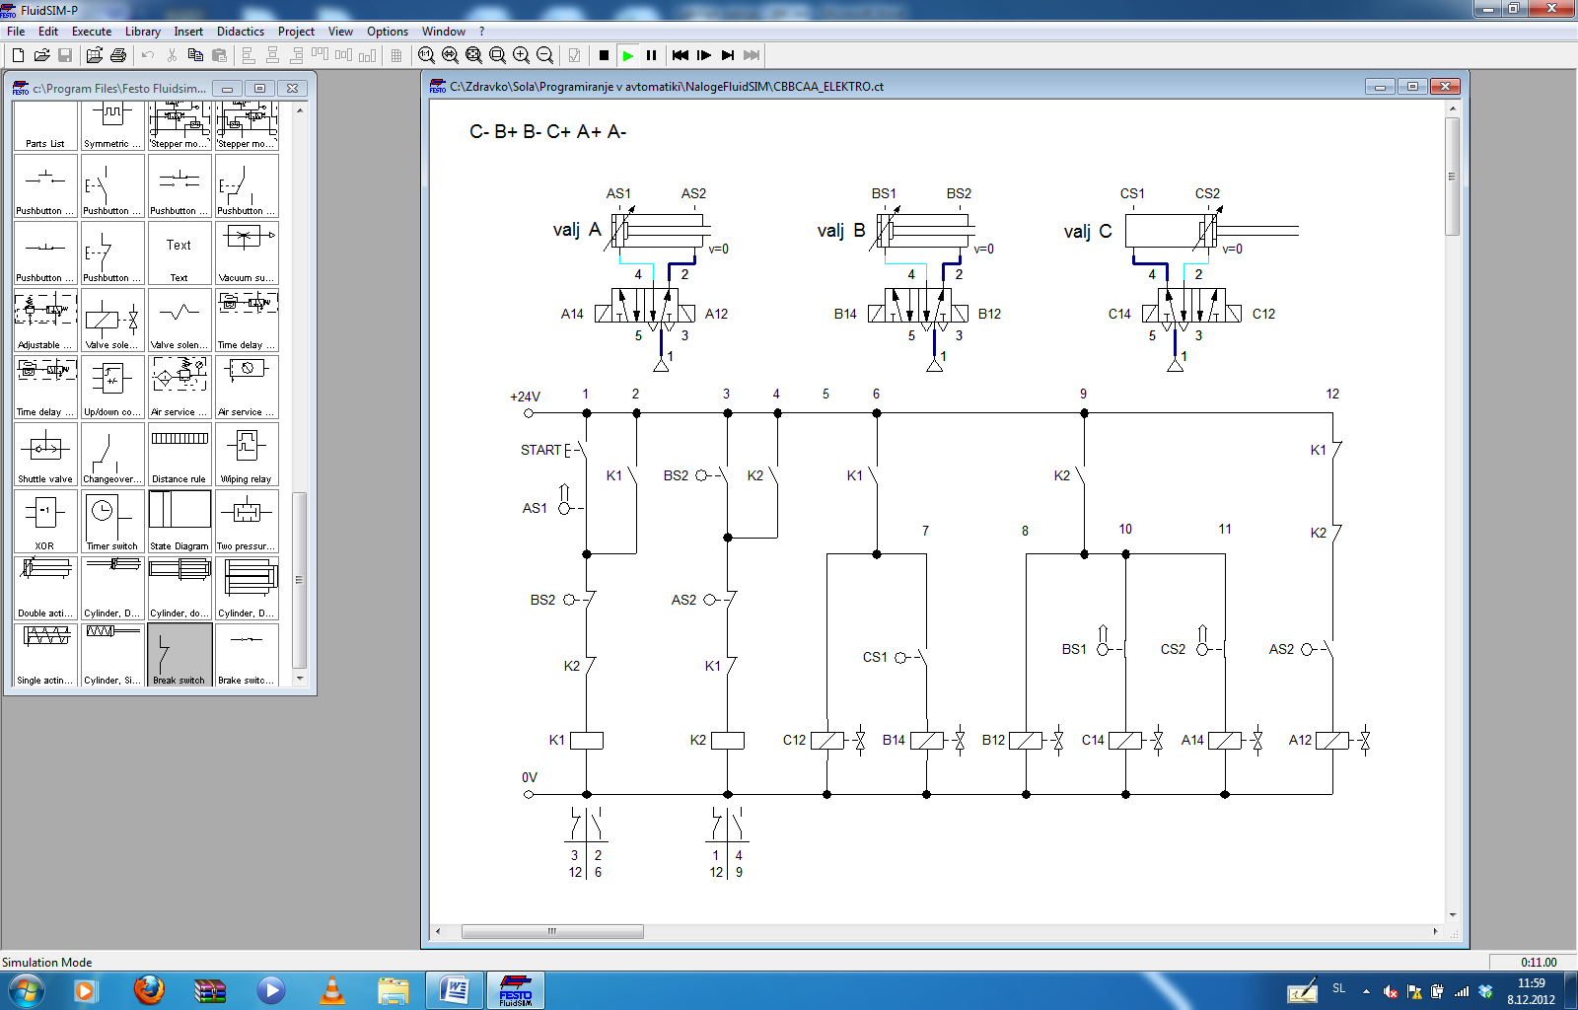

**6 – b). Načrt krmilnega vezja z uporabo logičnega modula LOGO!**

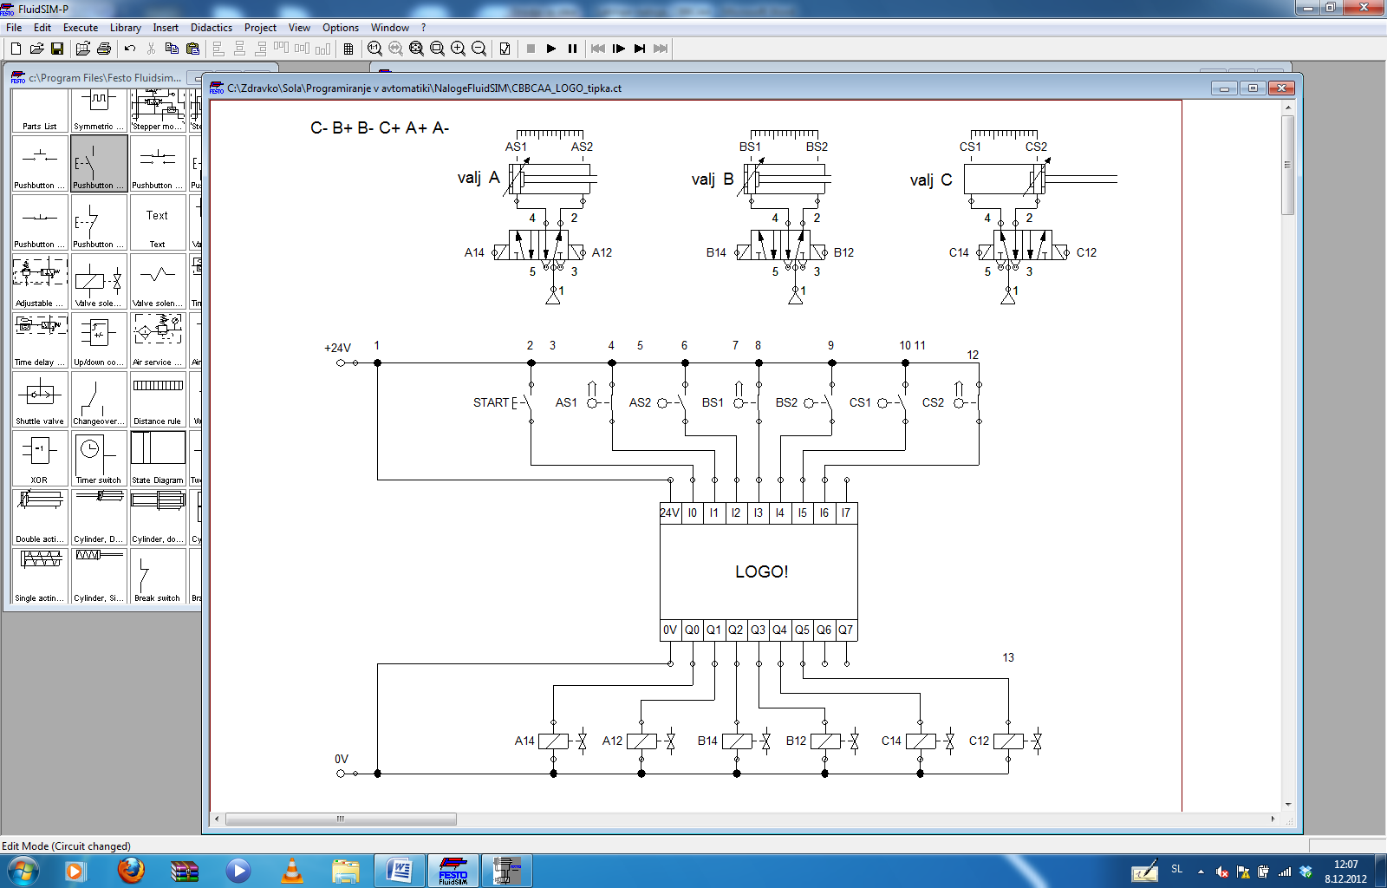

**7 - a). Program za logični modul LOGO!**

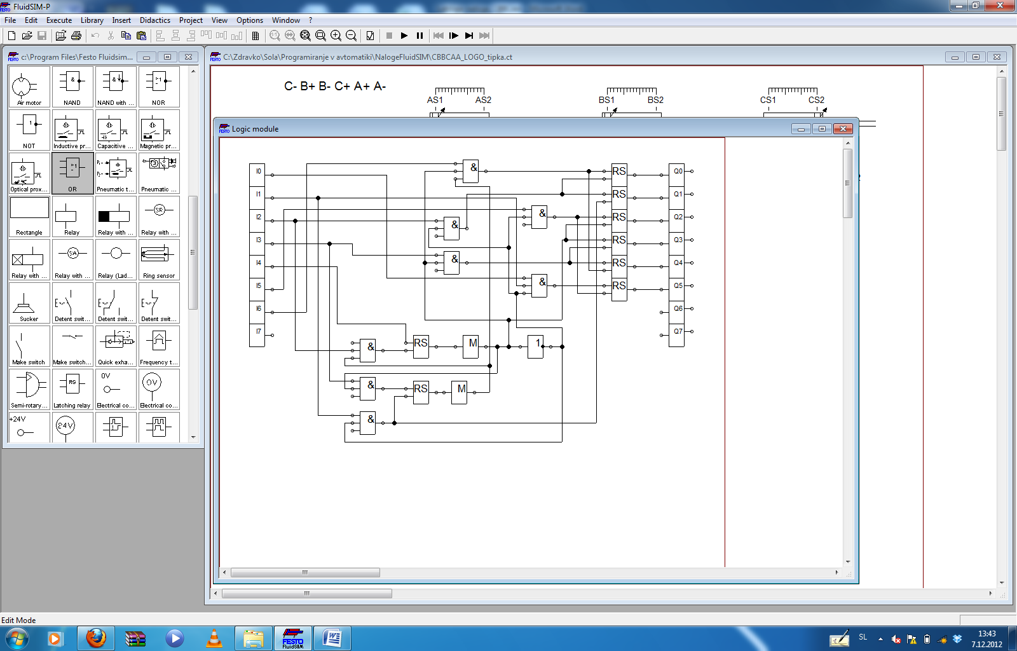

**7 - b). Program za PLC** **Simatic S7-314C 2PN-DP**

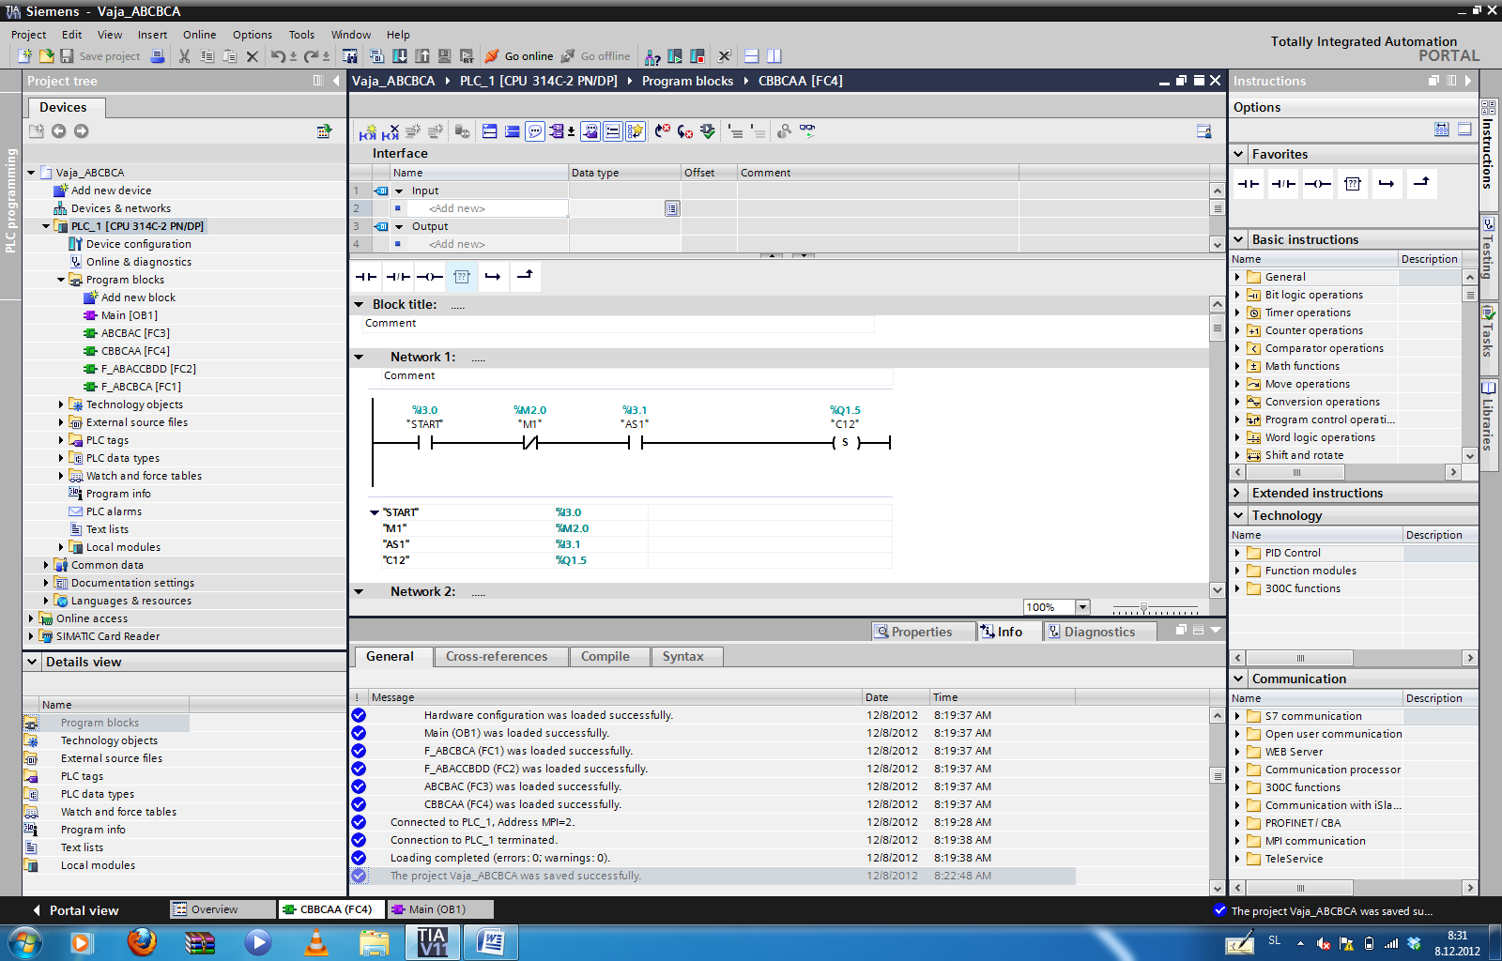

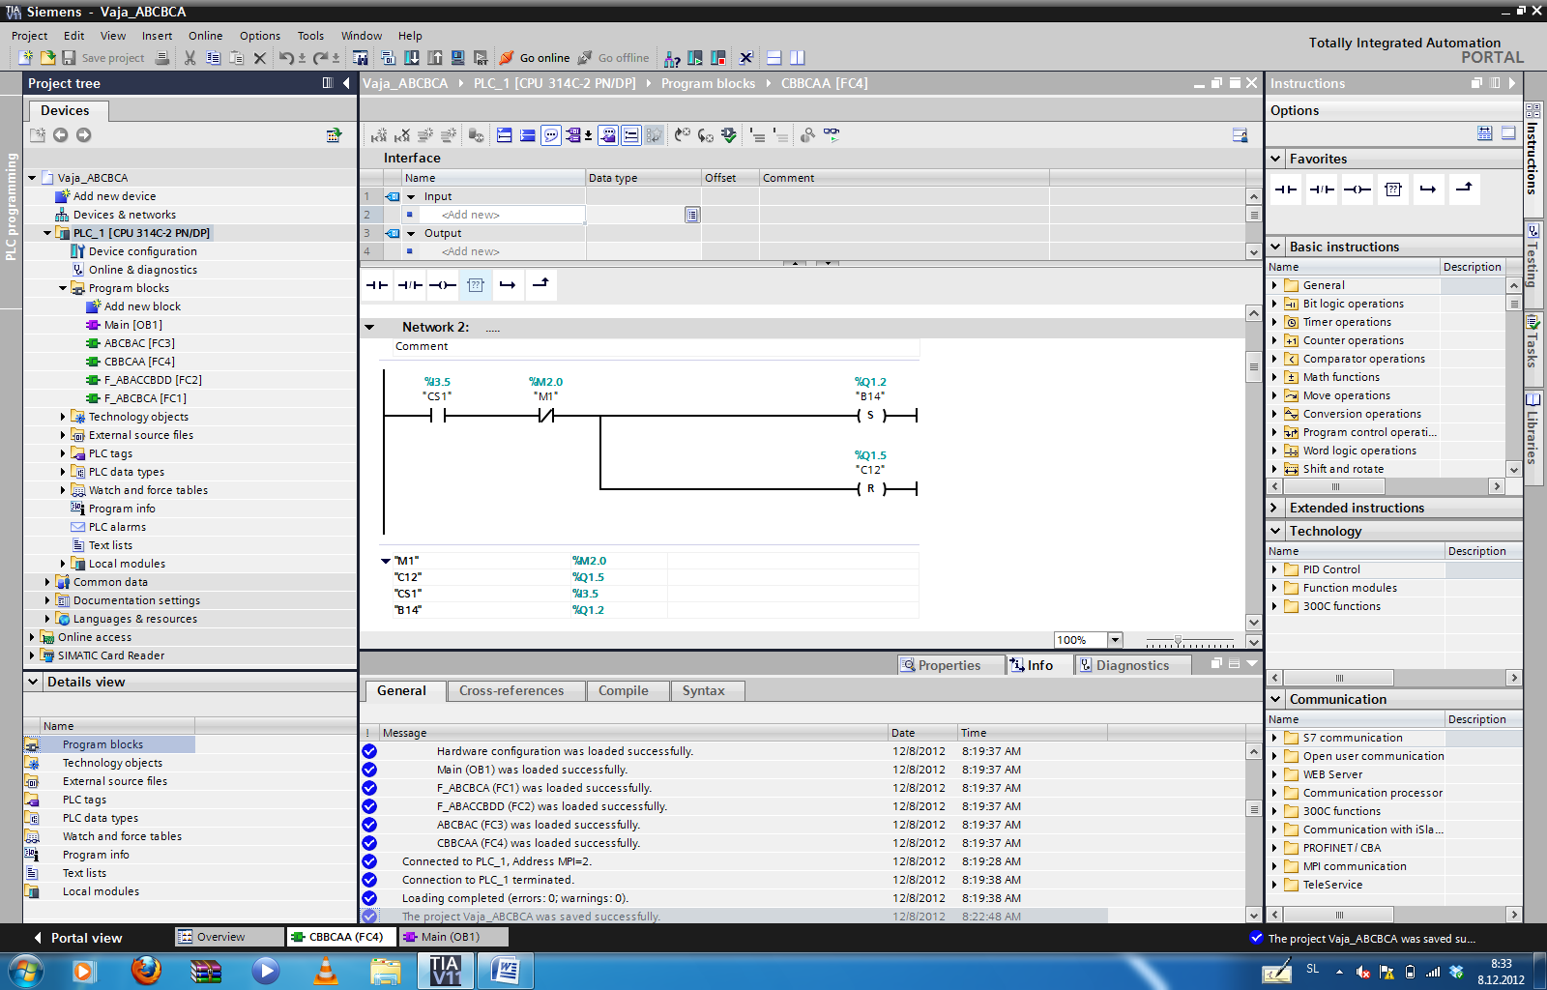

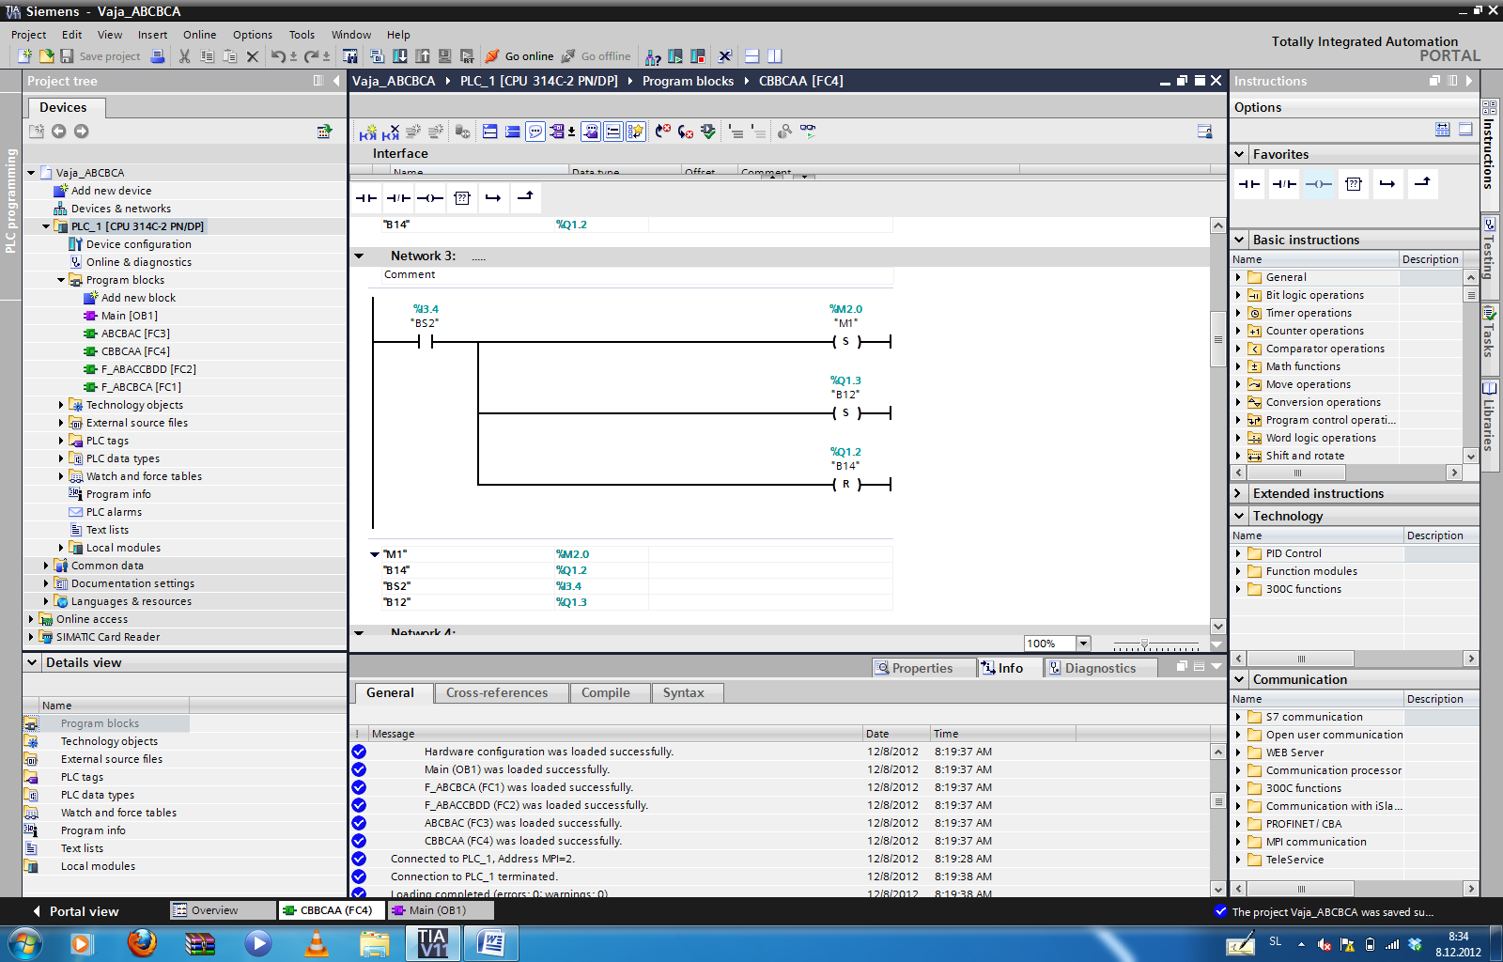

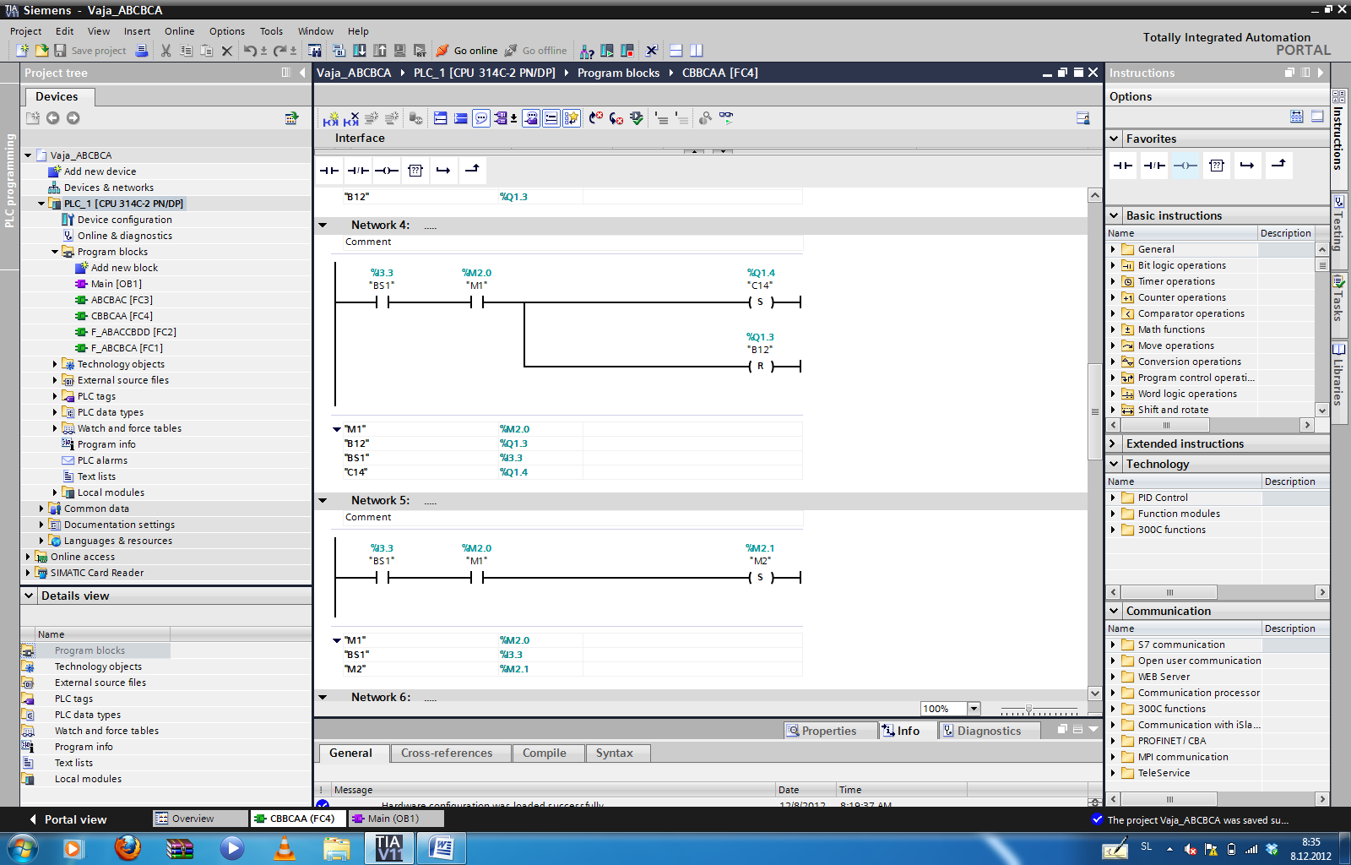

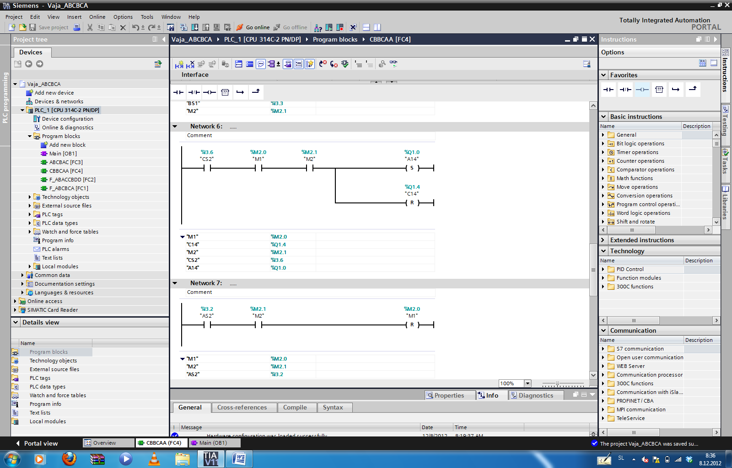

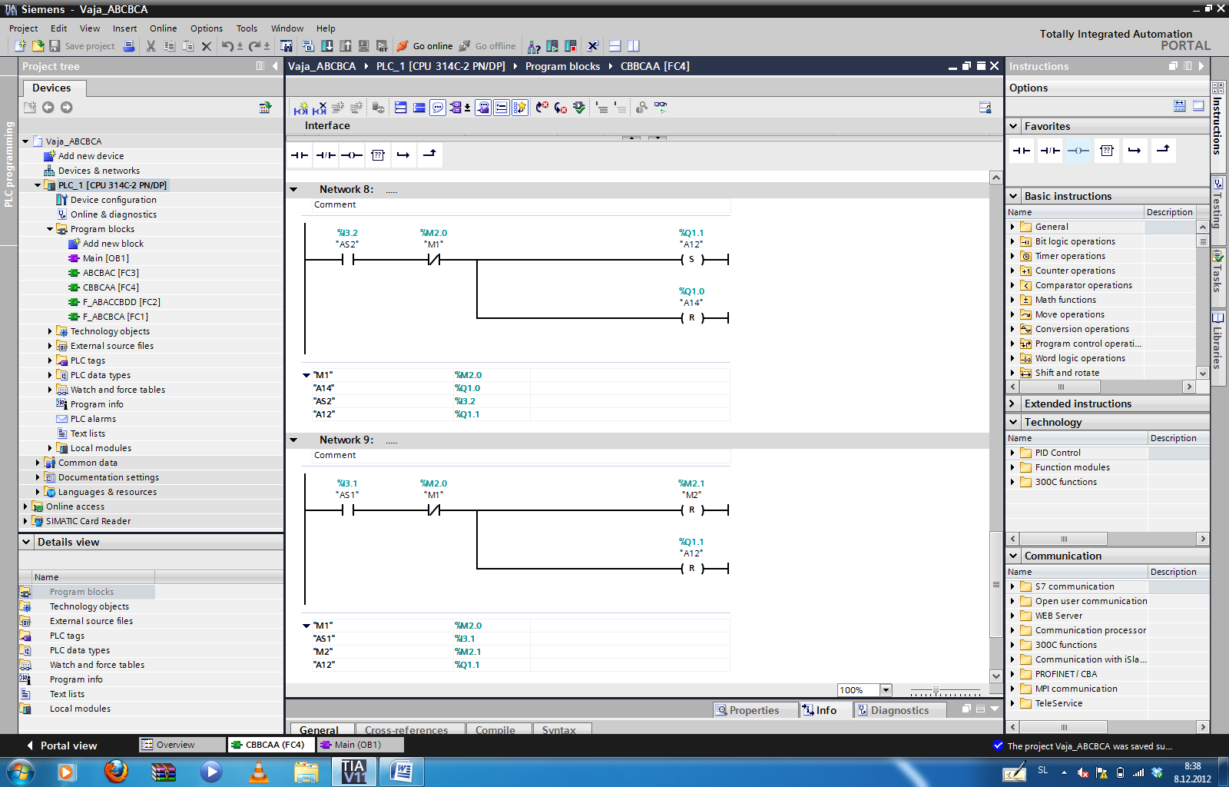

**Seznam uporabljenih naslovov**

|  |  |  |  |
| --- | --- | --- | --- |
| **VHODI** | | **IZHODI** | |
| **element** | **naslov** | **element** | **naslov** |
| START | I3.0 | A14 | Q0.0 |
| AS1 | I3.1 | A12 | Q0.1 |
| AS2 | I3.2 | B14 | Q0.2 |
| BS1 | I3.3 | B12 | Q0.3 |
| BS2 | I3.4 | C14 | Q0.4 |
| CS1 | I3.5 | C12 | Q0.5 |
| CS2 | I3.6 |  |  |